Тема досвіду: Учнівське самоврядування - основа громадянського виховання школяра.
Адреса досвіду: Подо-Калинівська ЗОШ І-ІІІ ступенів
Адреса сайту:Rybakna.webnode.com.ua
Зміст:
Формувати свідомого громадянина через залучення школяра до активної діяльності в органах учнівського самоврядування, до управління системного громадянського виховання шляхом передачі реальних прав і повноважень для розв'язання суспільних проблем.
Ідея:
Учнівське самоврядування є дієвим засобом розвитку ключових громадянських компетенцій школяра,а модель шкільної президентсько-парламентської республіки є основою для набуття навичок управління суспільними процесами та самореалізації особистості.
Актуальність:
Консолідувати зусилля дорослих і дітей, координувати спільну діяльність з дитячими і молодіжними об'єднаннями за інтересами; спонукати дітей учитися адаптуватися до різноманітних життєвих ситуацій, самостійно отримувати необхідні знання, вміло застосовувати їх на практиці, бути суспільно активними, комунікабельними, контактними в різноманітних соціальних групах.
Успіх діяльності шкільного самоврядування починається з успішної професійної діяльності педагога-організатора.
«Гарний лише той учитель,
у якомуще не вмер учень»
Гайшибеков-Бауржан
Повнокровним, гармонійним є життя в тій школі, де працює творчий, енергійний учитель. Унікальність та успішність вітчизняної освіти полягає в беззаперечному поєднанні навчального процесу з виховним.
Десятки років поспіль українські педагоги доводять: забезпечення юного покоління багажем знань з обов’язковихнаукових дисциплін неодмінно має супроводжуватися безперервним вихованням особистості, яке починається ще від народження у родині й продовжується в освітніх закладах. Поряд з національною, загальнодержавною доктриною навчання й виховання школярів, програмою розвитку та концепцією окремо взятого освітнього закладу надзвичайно важливим є фахівці-педагоги, які безпосередньо реалізують ці програми через навчання й виховання школярів.
У Подо-Калинівській ЗОШ І-ІІІ ступенів ось ужепівтора десятиліття поспіль організатором виховання, дозвілля, культурного й морального становлення школярівє педагог-організатор Рибак Надія Анатоліївна.
Вона починала свою педагогічну діяльність у важкі 90-і, коли вітчизняна освіта переживала не найкращі свої часи. Але несучи в серці іскру любові й щирої відданостідо рідної школи( бо й сама колись навчалася саме тут, у цих стінах), зуміла запалити вогник творчості, нестримного бажання розвиватися, зростати, удосконалюватися не лише в серцях школярів, а й педагогів школи.
Визначаючи, осмислюючи й адаптовуючи до умов нашої школи різні моделі дитячогосамоврядування, Надія Анатоліївна ще в 1999 році запропонувала створити шкільну парламентську республіку.
Із часом творча група вчителів та учнів – лідерів на чолі з педагогом-організатором удосконалила цю форму самоврядування. Згодом було прийнято Статут, Герб та Гімн шкільної республіки, виписана структура та напрямки діяльності.
Зміни суспільного життя країни підштовхнули педагогічний колектив школи до перевіреного практикою засобу виховання учнівськогосамоврядування, орієнтованого на накопичений позитивний досвід. Саме учнівське самоврядування є частиною системи громадянського виховання, яке стало актуальним у сучасному світі.
Координуючи діяльність шкільного самоврядування Надія Анатоліївна вчить лідерів учнівських колективів самостійно планувати роботу в класах та мікрогрупах, відповідно до мети діяльності й завдань та актуальності, розподіляти обов’язки між членами проектних груп, досягати успіху.
Саме Рибак Надія Анатоліївна є берегинею усталених шкільних традицій та ініціатором започаткування нових. Так, за останні 15 років серед учнівського та вчительського загалу стали улюбленими загальношкільні свята: День шкільної республіки, фестиваль талантів «Суцвіття», зустріч шкільних друзів, вечір-посвята в старшокласники тощо.
Творчість, доброзичливість, працелюбність, готовність і вміння йти в ногуз часом, жити життям і проблемами школи і в душі завжди залишатися учнем - це ті риси, які допомагають Надії Анатоліївні Рибак знаходити шлях до дитячих сердець, бути висококваліфікованим фахівцем, благородною Людиною.

Заступник директора школи з НВР Харченко Т.М.

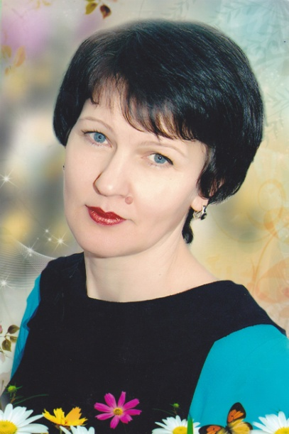

Рибак Надія Анатоліївна
Педагог-організаторПодо-Калинівської ЗОШ І-ІІІ ступенів.
Педагогічний стаж – 17 років
Стаж роботи педагога-організатора-
14 років

Діяльність учнівського самоврядування
(із досвіду роботи педагога-організатора Подо-Калинівської ЗОШ І-ІІІ ступенів Рибак Н.А.)
На сьогоднішній день найбільшою перешкодою у побудові громадянського суспільства є загальне відчуження населення від влади. Бракує сталої думки про те, що вони своїми силами можуть змінювати суспільство.
Тому заохочення громадян до активної реальної участі в процесах управління громадським життям потрібно формувати, починаючи з шкільного віку.
Самев шкільному віці усвідомлення своєї участі у вирішенні важливих справ суспільного життя є основою нормальної життєвої позиції вдорослому житті. Однією з форм залучення учнів до громадського життя є участь у шкільному самоврядуванні.
Саме з цією метою у Подо-Калинівській загальноосвітній школі І-ІІІ ступенів у 1999 році була створена демократична модель шкільного самоврядування – Президентсько-парламентська республіка. На загальноучнівській конференції було запропоновано кілька моделей учнівського самоуправління. Шляхомголосування учні обрали таку форму самоврядування, яка згодом перетворилась на президентсько-парламентську.
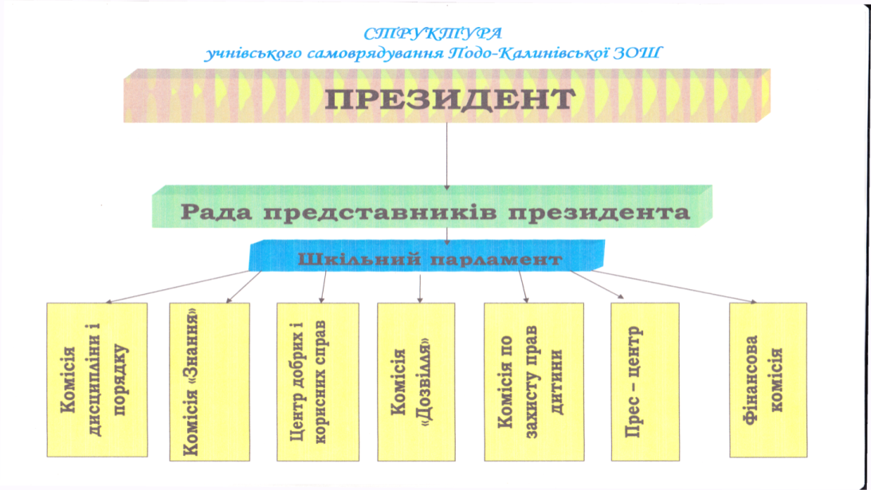
Процес створення цієї моделі пройшов кілька етапів, у ході яких розроблялися відповідні документи, які окреслювали правове поле діяльності самоврядних органів. На засіданнях парламенту було затверджено Статут – основний закон діяльності учнівського колективу та його виборних органів, у який увійшли Положення про органи учнівського самоврядування, Положення про структуру учнівського самоврядування, Положення про Президента, Положення про парламент, Положення про вибори Президента шкільної республіки, Положення про виборчу комісію, Положення про комісії парламенту.
Щороку модель самоврядування вдосконалювалась. Статут поповнювався новими розділами ( Положення про чергування по школі, Положення про старшого чергового, Положення про чергування в класі). Було затверджено девіз «Пропонуй! Плануй! Організовуй! Виконуй!», Герб та Гімн республіки.
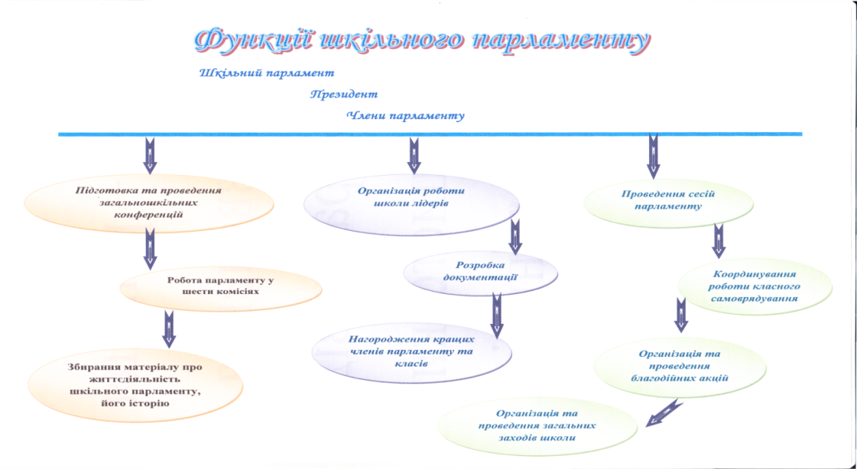
На засіданнях парламенту були прийняті закони, які стосуються внутрішкільного життя учнів: Закон про прогули та запізнення, Закон про честь і гідність школяра, Закон про заохочення учнів за чергування і т.ін.
Важливість цієї роботи полягає в тому, що в умовах побудови правової держави ця обставина формуєв учнів почуття відповідальності, поваги до закону, розвиває громадську активність.
Можливість учнів брати участь у роботі парламенту, їхня життєва позиція стали важливим фактором перетворення їх у діючий ефективний засіб правового виховання школярів.
Також до системи шкільного самоврядування увійшлаРада представників Президента.
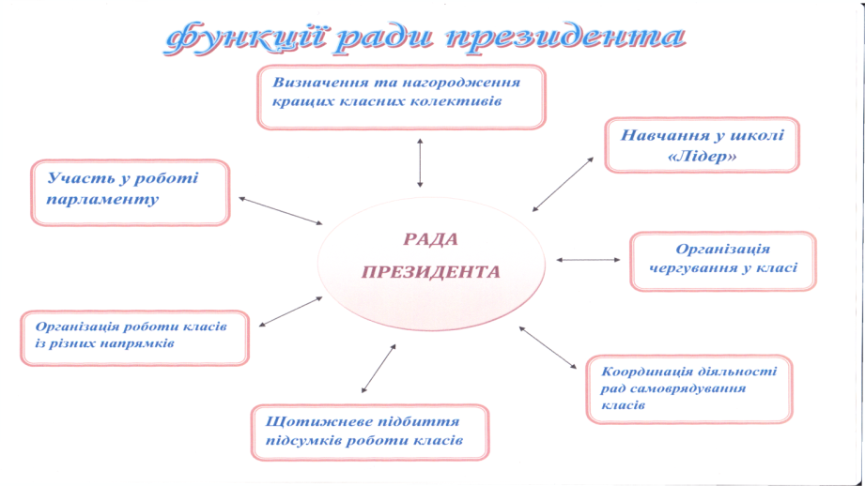
Саме радники Президента доносять до класу інформацію про те, що необхідно зробити, ведуть зошити успішності.
Протягом навчального року в школі проводяться конкурси на звання «Зразковий клас» та «Найкращий черговий клас». Умовиїх проведення описані в Статуті. Комісії парламенту ведуть контроль за чергуваннямучнів у школі і в класах, за озелененням, за рівнем успішності в класах, станом збереження підручників. За цими критеріями виставляються оцінки в шкільну рейтингову таблицю. На засіданнях парламенту комісії підраховують бали, визначають переможців за семестр та за рік. У кінці семестру класам-переможцям вручаються вимпели «Зразковий клас», «Найкращий черговий клас».
Щопонеділка у школі проводяться робочі лінійки за таким планом: виступ Президента ( оголошує підсумки минулого тижня і план роботи на наступний); звіт старшого чергового; звіт одного з голів комісії.
Одне з найважливіших місць у шкільному самоврядуванні займає посада Президента школи. Вона має високий статус завдяки тому, що Президента обирає вся школа.
Вибори проводяться за принципами загального рівного і прямого вибору права при голосуванні. Порядок виборів чітко розписаний у Статуті та відповідних Положеннях.
У голосуванні беруть участь учні 5-11 класів. Коженіз них відчуває відповідальність за рішення, які вони приймають, відчуває можливість впливати на прийняття того чи іншого питання.
За роки існування Президентсько–парламентської республіки у школі склалися свої традиції.
- День самоврядування: проводиться у першу п’ятницю жовтня. Із найбільш активних учнів формується шкільна адміністрація та педагогічний колектив.Школа на цілий день переходить у руки учнів: вони проводять лінійку, уроки, педагогічну раду. Такі дні готують учнів до самостійного вирішення частини питань життєдіяльності шкільного колективу. Після дня самоврядування дляпрацівників школи проводиться святковий концерт.
- День шкільної республіки. На засіданні шкільного парламенту було прийнято рішення відзначати цей день у жовтні,на Покрову. Святкування супроводжується походом до лісу, де класи змагаються у різноманітних спортивних конкурсах.
- Фестиваль талантів «Суцвіття». Вже 10 років – це найочікуваніша, найулюбленіша подія в школі для учнів, батьків, учителів, громадськості. Свято проводиться наприкінці листопада у два тури за віковими та ступеневими групами: для учнів 5-7 кл та для учнів 8-11 класів.
Класним колективам пропонується підготувати виступи в таких номінаціях: «Сольна пісня», «Колективна пісня», «Хореографічна постановка», «Художнє декламування». За виступами стежить журі, яке й визначає переможців фестивалю. Нагороди (почесні грамоти, дипломи) отримують усі учасники дійства, хоча кожен мріє здобути приз глядацьких симпатій та гран-прі фестивалю.
Традиційними стали свята «Нумо,хлопці!» та «Нумо, дівчата!», до Дня святого Валентина «Ідеальна пара», солодкі ярмарки, Дні здоров’я.
Новим і цікавим для учнів є тиждень Масляної. Кожен клас протягом тижня готує і продає різноманітні страви, пов’язані з цим святом, поповнюючи таким чином класний і парламентський бюджет.У кінці тижня проводиться дійство - проводи зими.
Цікаво в школі проводяться звітні збори. Традиційно вони проходять на природі, у лісі. Кожен клас готує звіт про роботу колективу за рік у різноманітних формах: мальоване кіно, усний журнал, агітбригада.
Основними сферами діяльності органів шкільного самоврядування є: навчальна, управлінська, спортивна, екологічна, трудова, дозвільна.
Однією з форм роботи шкільного самоуправління є проектна діяльність. Учителі та лідери учнівського самоврядування проводять змістовну роботу з дитячими колективами, батьківською громадою щодо питань визначення і доведення актуальності теми обраного проекту, планування кроків до реалізації поставленої мети, підготовки робочої документації, підбиття підсумків роботи та аналізування колективної діяльності. Вибір тем для проектів свідчить про небайдуже ставлення школярів до проблем школи, села, суспільства в цілому, готовність зробити свій внесок у вирішення суспільно значущих справ.
Уміння визначати життєві проблеми своєї громади, прагнення до участі у їх розв’язанніє ознаками соціальної активності молодої людини. Саме тому, проекти, які ми розробляли («Молодь за здоровий спосіб життя», «Обміняй цукерку на цигарку», «Green Pease», «Болючі точки с.Подо-Калинівка») не були «порожніми», а вирішували конкретні соціальні та екологічні проблеми.
Робота над цими проектами була представлена не тільки місцевій громаді, а й висвітлювались на сторінках районної газети «Вісник Олешшя» та на телеканалі «Скіфія».
Одним із основних напрямків діяльності шкільного самовря-дування є волонтерство.У нашій школі це не тільки допомога підшефним, а й готовність надати безкорисливу допомогу в потрібних нашому суспільству справах. За роки існування шкільної Президентсько-парламентської республіки виробилась чітка система роботи волонтерів.Кожен клас є окремим волонтерським загоном.
Навчання голів комісій
Допомога дітям з малозабезпечених сімей
У кожному загоні є відповідальні.Вони ведуть щоденники волонтерів і щомісячно звітують на засіданні Центру добрих і корисних справ,який керує роботою волонтерів. Голова комісії виступає зі звітом на лінійці, а прес-центр висвітлює роботу волонтерів у шкільній газеті «Пульс школи».
Важливим напрямком волонтерськогоруху є участь у різноманітних благодійних акціях. Учні школи відгукуються на будь-яке прохання про допомогу.
Щороку робота волонтерів стає багатограннішою. У 2012 році школярі стали активними учасниками проекту «Болючі точки села Подо-Калинівка». Вони взяли участь у загальношкільних толоках по впорядкуванню та озелененню села, виявили ініціативу в створенні єдиного в селі облаштованого сміттєзвалища.
Застосування наведених форм і методів громадянського вихованнямає на меті формування в особистості поведінкових норм, що включають у себе вміння міркувати, аналізувати, ставити запитання, шукати власні відповіді, критично та всебічно розглядати проблему, робити власні висновки, самореалізуватися.
Таким чином, у школі сформована і діє сучасна модель шкільного самоврядування. Діяльність органів самоуправління сприяє згуртуванню шкільного колективу, розвитку громадської думки, ефективному розвитку і входженню в доросле життя. Через шкільне самоврядування відбувається і процес підготовки майбутніх активних громадян демократичної держави, високоосвічених, соціально активних, які відзначаються високими духовними якостями, патріотичними почуттями, здатними до саморозвитку й самовдосконалення.
Учні нашої школи не сторонні спостерігачі, а учасники громадського життя. Вони радіють роботі і виявляють винахідливість у праці, бажаючи взяти на свої плечі важку справу.
Усний журнал
«Школа - наш рідний дім,
нам добре й весело у нім»
(презентація роботи шкільного самоврядування)
Автор сценарію - Рибак Н.А.
Вас вітає президентсько-парламентська республіка Подо-Калинівської ЗОШ
Пропонуємо вашій увазі усний журнал «Школа - наш рідний дім, нам добре й весело у нім»
Сторінка 1. Самоврядування по-нашому.

Ми довго думали про те,
Що вам цікаво знати,
Як виступ свій підготувать
І що вам показати.

Як вкластися у сім хвилин,
Цього ми всі не знали.
І розказати так про себе,
Щоб ви не нудьгували.

Отож, для вас сьогодні ми
Всі дружно і завзято
Свою республіку шкільну
Почнем рекламувати.

Розкажем вам про творчі справи,
Які проходять в школі,
Допитливих, талановитих –
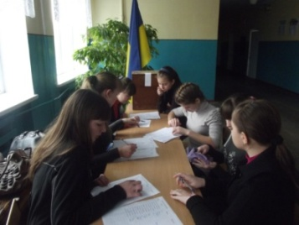
Таких у нас доволі.

Шкільна республіка у нас
За віком молода ще,
13 років їй минуло
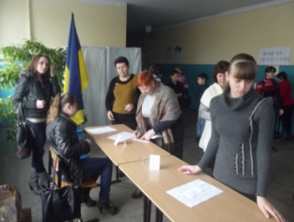
Й вона у нас найкраща.

Тепер вже восьмий президент
Працює в нашій школі,
Його ми вибрали самі –
Так виразили волю.

Парламент дружно нас збира
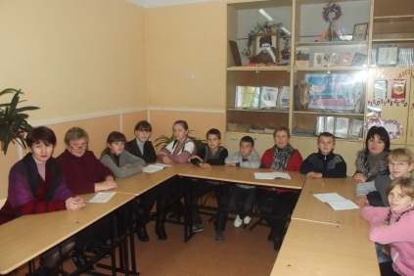
У школі на засідання.
Проблеми там свої рішаєм
Й приймаєм цінні рішення.

Як в школі треба чергувать
І заохочувать за це,
Що учню треба одягать –
Ми мудрі рішення внесем.

В парламенті є сім комісій,
їх презентуємо ми вам:
«Знання», «Дозвілля» і прес-центр,
«Порядок й дисципліна»,
Центр добрих і корисних справ –
Працюють всі відмінно.

Комісія дисципліни і порядку
Слідкує в школі за чистотою й порядком,
За збереженням підручників,
Санітарний стан класів,
За зовнішнім виглядом учнів наших.
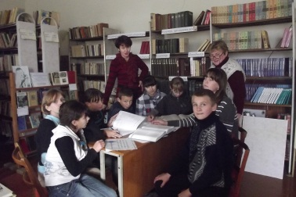
По всім цим критеріям
Виставляєм бали,
Ведемо моніторинг,
Щоб усі знали.

Є шкільна газета в нас,
Прес-центр друкує,
Всі новинки-цікавинки
У ній презентує.

Оголошення, плакати –
Все це зробимо ми враз,
Намалюють, розфарбують
У прес-центрі все для вас.

Сторінка 2. «Прагнемо бути найкращими»(шкільні
конкурси)

Наш парламент з року в рік
Конкурси проводить.
На звання зразковий в нас
Кожен клас доводить.

Рейтинговий бал високий
Разом здобуваєм,
В конкурсних змаганнях дружно
Ми перемагаєм.

І тоді у класі вимпел
Буде красуватися,
Ну а учні цього класу
Будуть цим пишатися.

А якщо за чергування,
В школі дружно хвалять вас,
Отримаєте ви звання
«Найкращий черговий клас».

На лінійці підсумковій
За свої старання
Кращий клас отримує
Вимпел «За навчання».

Сторінка 3. Не будьмо байдужими! Ми - волонтери.
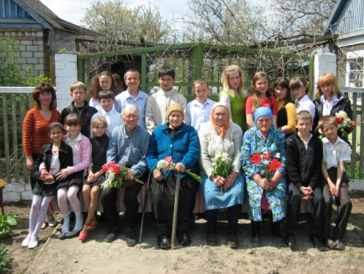
Контролюємо у школі
Волонтерську роботу,
До самотніх й ветеранів
Проявляєм турботу.

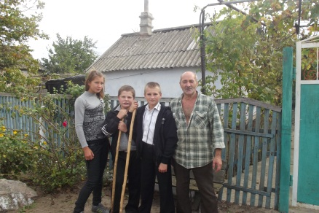
Щочетверга збираємо
Волонтерські звіти,
Акції проводим різні –
Прагнемо все вміти.

Розумієм, треба нам
Рости небайдужими,
А щирими, привітними,
Чесними і дружними.

Сторінка 4. Зі спортом ми дружимо.

Ми пишаємося тим,
Що у нашій школі
Є спортивні досягнення
Й медалей доволі.
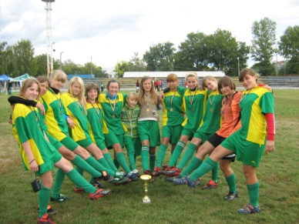
Футболістки із футзалу
Принесли до школи славу:
Обласну - то малюки,
Всеукраїнську - юнаки.

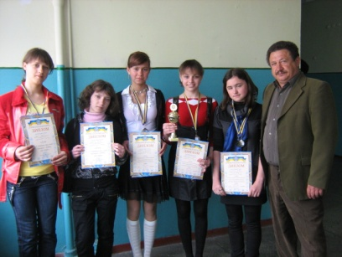
Крім футболу в нас проте
Цікавляться й карате.
Хлопці задніх не пасли
Перемоги здобули.

Перше місце в Україні
Тричі здобували.
Друге місце з карате
Теж було за нами.

Сторінка 5. Вміємо працювати - вміємо відпочивати.

День самоврядування традиційно
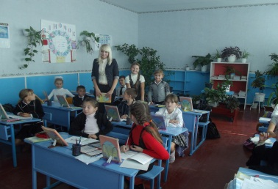
В школі в нас проходить,
Учні, вчителів дублери,
Уроки проводять.

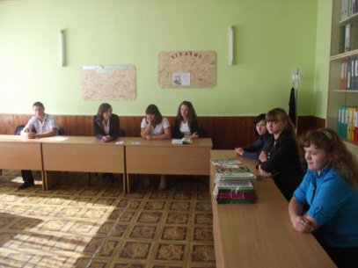
У цей час у нас у школі
З нас ніхто не підведе,
Бо інакше через рік
День дублера не пройде.

День республіки шкільної
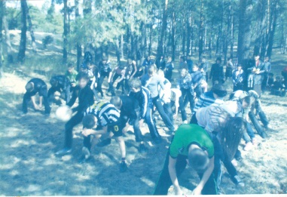
На Покрову святкуємо
І до лісу дружно всі
Весело крокуємо.

Тут ми змагаємось,
Жартуємо, співаємо,
Усією школою
На природі відпочиваємо.

Ще день бізнесу усі
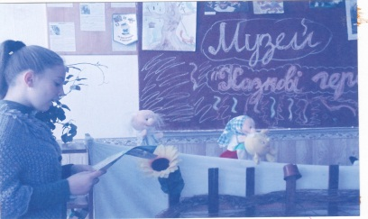
Дуже полюбляємо,
Як швидко заробити гроші
Тепер уже знаємо.

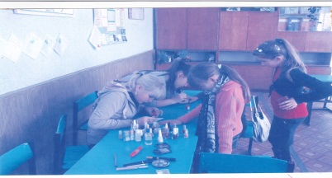
Щоб багатшою стала
Наша республіка,
Вторгували по гривні
За кожного бублика.

Податкова з нас в цей день
Грошики збирала
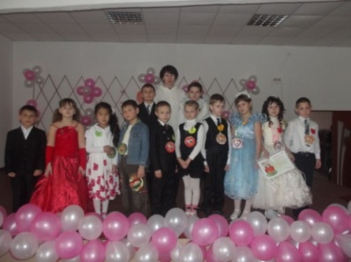
І парламентську скарбницю
Швидко поповняла.

В день святого Валентина
Пару вибираєм.
Ідеальну, романтичну
Тепер пари маєм.
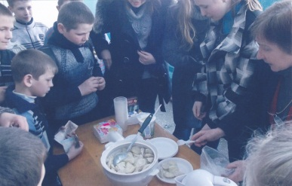
Тиждень Масляної в нас
Дивував млинцями,
Вареників з пирогами
Наїлись до нестями.
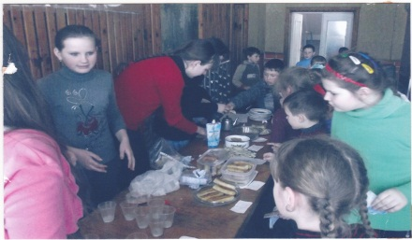
Класи всі реалізували
Кулінарний свій проект
І водночас поповнили
Наш парламентський бюджет.

8 Березня для нас
Теж веселе свято.
У програмі «Нумо, дівчата»
Змагались завзято.

Тут ми шили і плели,
Модельєрами були,
Ляльку пеленали,
Вміння показали.

Ось журнал ми прочитали,
Про нас трішки розказали,
Та всього не розказати,
Треба більше часу мати.

Сподіваємось, що ви
Нас запам'ятали.
І цікаве щось, нове
Для себе пізнали.

Від душі усім бажаєм:
Намагайтесь не лінитись,
А старанно дуже вчитись,
І в шкільному самоврядуванні,
Щоб ви були не останні.

Агітбригада
«Моє село. Болить за нього серце»
Автор сценарію – Рибак Н.А.

1.Ми не будемо вам про весь світ говорить.
Про село ми розкажемо, не чуже село, наше.
Бо за долю його у нас серце болить,
А воно не кричить і нічого не каже.

2.Друзі! Пропонуємо вампровести умовну екскурсію по нашому селу.

3.Вже сходить сонце - диво золотаве.
Поглянь, промінчик листя доторкнувсь,
Діброву сонця ніжить так ласкаво,
Поглянь, старенький пень і той всміхнувсь.

4.Увага! Увага! Ми під'їжджаємо до села Подо-Калинівки. Погляньте ліворуч - колись там ріс пишний акацієвий гайок.

5.Пам'ятаєте, колись всією школою туди ходили,
нас вчителі туди водили і ми багаття там палили.

6.Нема гайка! Лише пеньки кругом,
Дерева мов злизало язиком.
Сміття навколо й бруд.
У сміттєзбірник гай перетворився.
Розсадник всіх мікробів бачим тут:
Пляшки, бляшанки. Квітки не знайти!
О люди, хто нам розуму позичить?
Хто нас навчить природу берегти?

1.Природа в нас гарна, така мальовнича
Ми просим вас ,люди, на хвильку спиніться.

2.Сміття не вивозьте, будь ласка, до лісу
Для цього є звалища, знайте ж бо, звісно.

3.А ми з вами проїжджаємо центральною вулицею села Подо-Калинівка.

4.Центральна вулиця села –
широка й зовсім не мала.
Саме по ній, якщо пройдетесь –
Цікаві враження складете
Проте, які живуть тут люди,
Паркани гарні повсюди,
За ними клумби, чудові квіти –
Але ж сміття куди подіти?

5.Понад дорогою й кидають
Про чистоту села не дбають.

6.Є аж чотири магазини,
До них ми ходимо щоднини.
Там можна щось смачне купить
І,вийшовши з покупкою,
Ми починаємо смітить.

1.Тудилетитьпорожняпляшка,
А онвід «Коли» мідна бляшка,
Там від морозива обгортка
І вже сміття чимала горка.

2.Ніхто цього не прибере,
Бо люд у своїх справах йде:
Свої двори поприбирати,
Город садити коло хати,
Чи трактор відремонтувати,
А про село хто буде дбати?

Всі:Якщо не ми, тоді ніхто!

3. То ж, друзі, краще не смітіть,
Сміття з собою заберіть,
Того, хто смітить, зупиніть !
І чемненько все поясніть.
Нехай цвіте село, як сад,
Нехай повсюди буде лад:
і у дворах, і під дворами –
Нехай порядок буде з нами.

4.А ми під’їжджаємо з вамидо місця культурного відпочинку мешканців села. Тут люди купаються, відпочивають.

5.Стійте! Стійте! Раджу вам туди не ходити!

ВСІ: Чому?

6.Ось що я вам розповім.
Був в селі моїм ставок,
Глибокий, гарненький,
Багато плавало там діток,
Купалось веселенько.
А тепер - нема ставка,
Й акацієва роща зникла,
Бо випиляла чиясь рука,
У тихий рай проникла.
Ставок той Шаричкою звався,
Пустир та мул вже нині там.

7.І лише ехом обізвався
Тужливий крик у серце нам. Так... сумно це все.
Але ж Подо-Калинівка - степове село.
Пропоную, шановні громадяни, проїхати полями.

8.Що ви! Що ви!
На наших полях
Все в бур'янах,
А амброзії цвіт
Кожен рік шле привіт.

9.Але ж, амброзія, шановні,–
Ядовита рослина.
Чом не борються з нею,.
Чия тут провина?

10.Біля двору кожен з нас
Амброзію рубає.
А в селі проблему цю в нас не піднімають,
Бо живуть за принципом:
Моя хата з краю.

1.Колись поля всі наші дерева захищали,
їх посадили люди як захист від вітрів.
Тепер лісосмуги усі порубали,
Біліють рядами шапки від пеньків.

2.Зажурилися поля,
Бо без захисту земля,
А палючії вітри
Все висушують ґрунти.

3.Що ж сумна картина.
Але пропоную, шановні друзі, в ліс піти спочити.

4.Можливо, й це в останній раз.
Бо люди вміють лиш трощити,
А берегти - це не для нас.

5.Рубають, пиляють, вантажать,
Щоб потім вигідно продати,
Лише на те вони не зважать,
Майбутньому - що залишати?

6.Цей ліс садили всім селом,
Надію мали всі на те,
Що виросте колись й кругом
Піском село не замете.

1.Люди, що ви робите з лісом!
Прислухайтесь, до вас він шелестить.
Від руки байдужої, від хамів
Просить і благає захистить.

2.Як не буде лісу, звірів, птиці –
Стане світ вас пусткою карать.
В очі внукам як тоді дивиться,
Що у виправдання їм сказать?

3.Ну ось ми пройшлися нашим селом, захворіли його проблемами, і, сподіваємося, будемо їх лікувати.

4.Якщо ти віриш у майбутнє,
В його прийдешність, у життя,
Дзвони у дзвони, кричи людям,
Бо більш не буде вороття.

5.Віддай забуту свіжість травам,
Відмий від бруду всі хмарки,
Відреставруй сам синє небо
І дощ крізь сито проціди.

6.Зроби наше село кращим!
ВСІ: Будемо трудитись
- По-новому
- По-діловому
- По-господарськи
- По-науковому
- Як дбаєш - так і маєш, вчить народна мудрість.
Захист проекту
«Болючі точки с.Подо-Калинівки»
Автори сценарію- Рибак Н.А., Харченко Т.М.
В.1.Природа-це наш дім. Не секрет, що з 1992 року територія України оголошена зоною екологічної кризи. Повітря забруднене, ми дихаємо смогом, двоокисом сірки, випарами кислотних дощів та іншими токсичними газами.
В.2. Гостра екологічна проблема нашої країни-сміття. З року в рік територія України все більше обростає смітниками, які покривають луки, що раніше використовувалися людиною. Смітники не тільки роблять непридатною землю, а ще є джерелами безлічі інфекцій. На смітник перетворили навіть річки, ліси. Та найсумніше в тому, що все це «багатство» ми передамо нашим нащадкам, якщо врахувати,що пластикова пляшка залишиться сміттям на 300 років.
В.1.Звичайно, у селі не так гостро відчуваються екологічні проблеми, як у місті. Однак, і ми не є виключенням по забрудненню території. Тому й спробували звернути увагу громадськості та виробитиплан дій поетапного вирішення місцевих екологічних проблем.
В.2. Одним з напрямків роботи з благоустрою села стала розробка й реалізація соціально-екологічного проекту «Болючі точки села Подо-Калинівки». Людина, яка вміє проектувати, здатна дивитися вперед, планувати, будувати життя.
В.1. Ми зрозуміли, що чим швидше ми об’єднаємось навколовирішення проблеми, тим вищою буде її результативність. Наш проект розроблений з метою вивчення правил благоустрою та санітарного утримання територій, виявлення та попередження виникнення стихійних звалищ у селі, формування навичок дотримання чистоти й порядку у своєму населеному пункті, виховання екологічної культури у школярів та односельців, співпраці з громадськими організаціями та органами місцевого самоврядування.
В.2. Девізом нашого проекту стали слова: «Чисто не там, де прибирають, а там, денесмітять».
В.1. Ми поставили собі такі завдання:
- Ознайомитись з нормативними документами, що стосуються захисту навколишнього середовища.
- Вчитись поетапно вирішувати екологічні проблеми села.
- Співпрацювати з громадою та органами самоврядування.
В.2. У рамках реалізації проекту ми очікуємо таких результатів:
- Виявлення болючих точок села (стихійних сміттєзвалищ).
- Загострення уваги громадськості села до виявлених проблем та поетапне їх вирішення.
В.1. Учасниками проекту стали учні 7-9класів, учителі, бібліотекар, громада села.
В.2.Ми розробили план дій за місяцями: з березня по листопад 2012 року. Коженмісяць завершував певний етап роботи над проблемою.
В.1. Найважча робота та, яку довго не зважуєшся розпочати. Тому ми взялися за реалізацію проекту із ентузіазмом.
В.2. І перше, що зробили: провели організаційну зустріч, розподілили обов’язки, спланували діяльність.
В.1.У бібліотеці та мережі Інтернет ми знайшли нормативно-правові документи у сфері охорони навколишнього середовища і ознайомились з правилами та обов’язками громадян та органів місцевого самоврядування щодо збереження довкілля, виділили головне для нас.
В.2. Старт роботи над проектом був оголошений на шкільній лінійці. Для жителів села ми розробилиінформаційні листівкита оголошення. А сільському голові вручили звернення від учасників проекту.
В.1. Ми склали анкети та провели опитування місцевого населення. У результаті обробки даних було виявлено:
52%- вивозять сміття на стихійний смітник при в’їзді до села;
22 %- конкретно вказали місця, куди вивозять сміття;
15%-вивозять до лісу;
6,5% - залишають вдома;
3%- спалюють.
В.2. 97% жителів села готові взяти участь у заходах по впорядкуванню села та створенню облаштованого сміттєзвалища;
1,5% - готові, якщо буде час;
1,5% - залишились байдужими.
В.1. Усі опитані мешканці села згодні користуватися централізованим сміттєзвалищем.
В.2. За результатами опитування та власними спостереженнями було виявлено, що на території нашого села є 11 стихійних звалищ. Ці проблемні зони ми винесли на карту нашого села.
В.1.Щоб цих точок сталоменше учні нашої школи взяли участь у масових заходах: загальношкільних толоках і суботниках по впорядкуванню вулиць, парку ім..Самойлова, скверу біля меморіального комплексу воїнам у центрі села, операції «Чистодвір» по прибиранню присадибних ділянок підшефних.
В.2.Проаналізувавши результати анкет, ми дійшли висновку, що в селі має бути єдине місце, куди б люди вивозили сміття. А таке рішення може винести виконком сільської ради. Тому наступним етапом нашої роботи був збір підписів мешканців села на підтримку створення облаштованого сміттєзвалища.
В.1. Ми обійшли 312 дворів, зібрали підписи, оформили і передали відповідне звернення сільському голові.
В.2. Про хід проекту було інформовано учнівську та батьківську громаду на загальношкільній учнівській конференції та батьківських зборах, для учнів та батьків було проведено агітбригаду «Моє село. Болить за нього серце…» Результати роботи регулярно висвітлювались у шкільній газеті «Пульс школи» та засобах ЗМІ.
В.1.Наша робота не залишилась непоміченою, про це свідчать відгуки наших односельців.
В.2. Роботу над проектом ми не можемо вважати закінченою. Зараз чекаємо рішення сесії сільської ради щодо нашого звернення.
В.1. І коли отримаємо очікуваний результат, лише тоді з гордістю зможемо сказати, що і ми, учні, в змозі вирішити важливі соціальні проблеми.
Захист проекту
«Молодь за здоровий спосіб життя»
Автор сценарію - Рибак Н.А.

Газету»Гривня» в руки взяли,
Статтю цікаву прочитали.
В ній пише наш з вами сучасник
Про те, як підліток проводить час свій.

Не з книгою, і не в кіно, і не в спортзалі.
Він давно по забігайлівкам сидить
Там цідить пиво і чадить, і замовляє гонорово,
По краплі цідить кожне слово:
- Мені цигарку і пивце!

Гарсон послужливо несе
Вже на підносі пива ватру,
Хоча йому спитати варто,
Чи має підліток той паспорт.

Й давно плювать усім на те,
З якого класу, скільки років,
І чи він виконав уроки?
Громаді, друзям і батькам,

Ну, а найперше, продавцям,
Які,щоб зайву гривню упіймать,
Ладні дитячу долю поламать.
Плюють вони на всі закони,
Не зустрічають перепони.

Усім байдуже, та не нам!
І хочем розказать ми Вам,
Як цю проблему ми вивчали
І над проектом працювали.

У пресі кинулись шукати
Цікаві факти і статті,
І все в портфоліо збирати.
Були активними усі.

Ми виявили те, що пиво
Теж алкогольний є продукт,
А продавці його сміливо
В нас підліткам збувають з рук.

А ще у нормативних актах
Ми всі шукали документ,
Який підтвердив би реально
Цей суперечливий момент.

Ми провели анкетування
І для батьків, і для дітей,
Для продавців торгових точок
І виявили ось таке:

Батьки дітей за пивом посилають,
А продавці їм продають,
І документів не питають,
А на додачу цигарки дають.

Про мотивацію ми все сказали.
Роботу всю ретельно спланували.
Ініціативну групу ми зібрали
І кожному завдання дали.

Питання для анкет ми склали:
Говорять в них батьки,сини і дочки,
В яких сільських торгових точках
Їм продавали заборонений товар

Тоді ми з центром молоді зв’язались,
Свою проблему розказали.
Вони нам допомогу надали:
І лекцію, і фільм нам привезли.

Із лекції та фільму ми дізнались,
Що цигарок безпечних не буває,
А пиво теж залежність
Алкогольну викликає.

Інформаційного листа ми склали,
Де все доступно розказали.
Ровесників в листі застерегли.
І по селу листівки рознесли.

А ще статтю у пресу написали,
Громадськості увагу привертали,
Бо нам усім хотілось дуже,
Щоб не залишилось байдужих.

Собі ж намітили ми завдання -
В місцеві органи оформить подання,
Щоб там сприяли рішенню проблеми
І розв’язали врешті цю дилему.

Те подання направили в сільраду,
Прохали ми проблемі цій зарадить.
Щоб рішення конкретне прийняли,
Роботу з продавцями провели.

На виконкомі подання обговорили.
Ряд заходів потім здійснили.
Як результат – наш голова вже сам
Письмове рішення вручає нам.

У відповіді цій ми прочитали,
Що з продавцями вже роботу провели
Й виконують статтю АК зобов’язали.
Ось так проект ми до кінця і довели.

«Сьогодні свято професійне в працівників сільради!»
(Привітання з нагоди Дня органів місцевого самоврядування).
Автор сценарію – Рибак Н.А.

- Сьогодні свято професійне
В працівників сільради
І учні школи від душі
Вас привітати раді
- Усі ми знаємо, що вас
Громада вибирала
Й свої надії й сповідання
На вас покладала
- Тож приймайте привітання,
Осьвам наші побажання.
- Щоб бюджет сільський у нас
Був наповнений весь час!
- Щоб платили всі податки
І росли громади статки!
- Щоб інвестори до нас
В чергу шикувались,
Грошей вистачило б в нас,
село розвивалось.
- Щоб скоріше перебрались
Ви в нову контору
Й кабінети були в вас
Світлі і просторі.
- Щоби євро 12
І нас зачепило
Ми б городину продали,
Грошей заробили.
- Щоб зробили нам дороги,
Як на автобані,
Не ламали би там ноги
Ми і гості звані
10.Щоб село наше цвіло,
Були заможні люди,
Щоб проблем в нас не було,
Й було гарно всюди!

Використана література
- Аббас Н.О. Роль та місце громадянської освітив демократичному вихованні підростаючого покоління // Виховна робота в школі.-2012.-№2(87). С.37
- Вороніна Г. Громадянське виховання: досвід, пошук, знахідки // Джерело педагогічної майстерності. Громадянська освіта школярів// Науково-методичнийжурнал.- Випуск №1(33). Ч.2.-Харків: ХОНМІБО.-2005.-108с.
- Ключове завдання створення системи громадянського виховання // Педагогічна газета.-2002.-№10-11.
- Мартинчук Н. Робота з громадянського виховання // Шкільний світ.-2005.-№12.-С.4-5.
- Учнівське самоврядування в умовах сучасності. Практичний порадник.-Рівне.- 2001.-17с.

